Hemträning.
Vi rekommendera 2 konditionspass i veckan.
Te.x löpning minst 30min plus
5 Träningsövningar om dagen 20st rep/övning
samt stretchövningar efter varje träningspass.

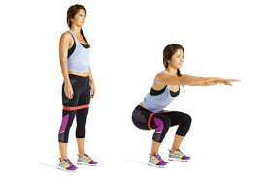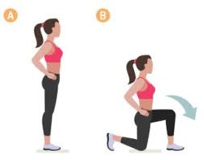

Lägg i knäna om det blir för tungt.
Plankan håller ni i ca 30-60 sek
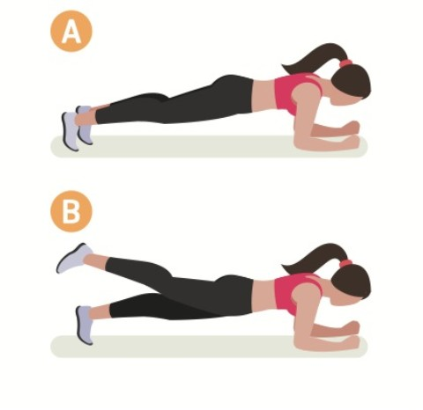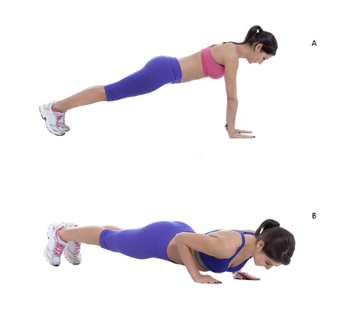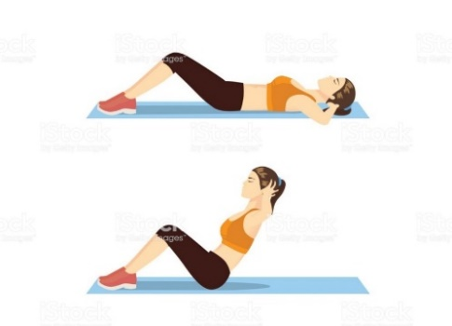

Extraövning Burpees
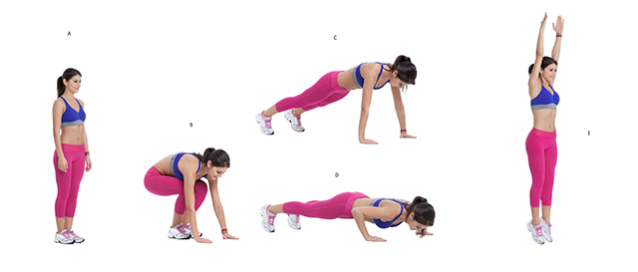

Stretchövningar. Främst ben/säte för er del.
Tänk på håll muskulaturen i stretchläge
i ca 20-30sek.
Det får eller ska inte göra ont.
Gör det kontrollerat och lugnt och andas djupa andetag.

